墙材小科普

- 蒸压加气混凝土板、砌块，可用于非承重隔墙，是以硅砂、石灰为原材料，经高温高压、蒸汽养护，使其内部反应形成多孔状结构，密度相对较小。
- 隔墙板主要指轻质隔墙板，主要应用于非承重隔墙，是以水泥、轻集料（粉煤灰、浮石、炉渣等）为原材料混合养护制成。
- 轻集料砌块，主要应用于非承重隔墙，是以水泥、轻集料（粉煤灰、浮石、炉渣等）为原材料压制、养护而成。
- 装配式混凝土墙板，主要用于外墙，是可承重墙体。以水泥、砂、石为原材料，根据建筑设计要求在工厂预制成型，施工现场直接安装。

1.1蒸压加气混凝土砌块 | 1.2蒸压加气混凝土板
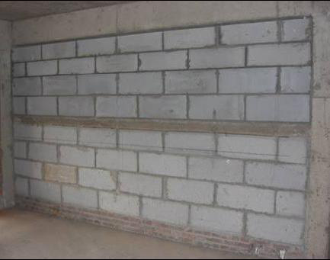 | 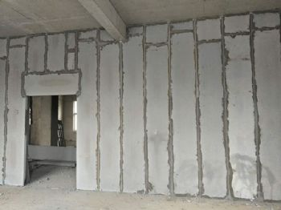
2.隔墙板 | 3.轻集料砌块
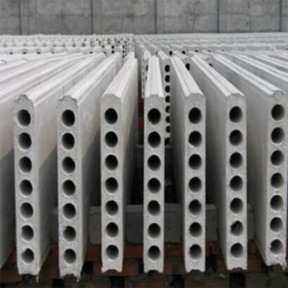 | 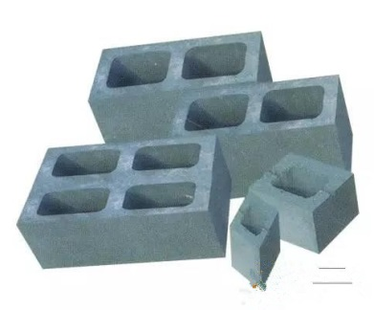
4.装配式混凝土墙板
